ЗАКЛЮЧЕНИЕ
о результатах общественных обсуждений по проекту решения о предоставлении разрешения на отклонение от предельных параметров разрешенного строительства, реконструкции объектов капитального строительства Попкову Д. С. (далее – проект).

В целях соблюдения права человека на благоприятные условия жизнедеятельности, прав и законных интересов правообладателей земельных участков и объектов капитального строительства города Новосибирска по проектам решений о предоставлении разрешений на отклонение от предельных параметров разрешенного строительства, реконструкции объектов капитального строительства, в соответствии с Градостроительным кодексом Российской Федерации, решением Совета депутатов города Новосибирска от 24.06.2009 № 1288 «О Правилах землепользования и застройки города Новосибирска», Федеральным законом от 06.10.2003 № 131-ФЗ «Об общих принципах организации местного самоуправления в Российской Федерации», решением Совета депутатов города Новосибирска от 20.06.2018 № 640 «О Порядке организации и проведения в городе Новосибирске общественных обсуждений и публичных слушаний в соответствии с законодательством о градостроительной деятельности» проведены общественные обсуждения по проекту:
«Попкову Д. С. (на основании заявления в связи с тем, что размер земельного участка меньше установленного градостроительным регламентом минимального размера земельного участка) для земельного участка с кадастровым номером 54:35:014160:123 площадью 0,0834 га, расположенного по адресу: Российская Федерация, Новосибирская область, город Новосибирск, ул. Бориса Богаткова, 239/1 (зона делового, общественного и коммерческого назначения (ОД-1), подзона делового, общественного и коммерческого назначения с объектами различной плотности жилой застройки (ОД-1.1)):
в части уменьшения минимального отступа от границ земельного участка, за пределами которого запрещено строительство зданий, строений, сооружений, с 3 м до 2,85 м с юго-западной стороны, с 3 м до 2,5 м с северо-восточной сторон;
в части уменьшения предельного минимального количества машино-мест для стоянок индивидуальных транспортных средств для объектов капитального строительства с видом разрешенного использования «объекты для продажи товаров, торговая площадь которых составляет до 5000 кв. метров» с 5 машино-мест до 2 машино-места.».

12.08.2019 | город Новосибирск

Начало общественных обсуждений принято с даты опубликования оповещения о начале общественных обсуждений по проектам, подготовленным на основании постановления мэрии города Новосибирска от 16.07.2019 № 2558 «О проведении общественных обсуждений по проектам решений о предоставлении разрешений на отклонение от предельных параметров разрешенного строительства, реконструкции объектов капитального строительства» в Бюллетене органов местного самоуправления города Новосибирска № 31 от 18.07.2019 и размещения на официальном сайте города Новосибирска в информационно-телекоммуникационной сети «Интернет» по адресу: http://novo-sibirsk.ru, http://новосибирск.рф/ – 18.07.2019.
В период размещения проекта и информационных материалов к нему в информационной системе Новосибирской области «Электронная демократия Новосибирской области» (далее – информационная система) в информационно-телекоммуникационной сети «Интернет» по адресу: dem.nso.ru и проведения экспозиций проекта участники общественных обсуждений, прошедшие в соответствии с законодательством о градостроительной деятельности идентификацию, имели право вносить предложения и замечания - с 24.07.2019 по 04.08.2019:
в письменной форме в адрес организатора общественных обсуждений - комиссию по подготовке проекта правил землепользования и застройки города Новосибирска (далее – комиссия);
посредством записи в журнале учета посетителей экспозиции проекта.
Количество участников, принявших участие в рассмотрении проекта посредством информационной системы – 1.
Количество участников, посетивших экспозиции проекта – 1.
Заключение о результатах общественных обсуждений по проекту подготовлено на основании протокола № 11-2019-ОПП от 09.08.2019.

Внесенные предложения и замечания участников общественных обсуждений (содержание предложений и замечаний приведено в редакции участников общественных обсуждений):
1. Предложения и замечания граждан, являющихся участниками общественных обсуждений и постоянно проживающих на территории, в пределах которой проводятся общественные обсуждения (участниками общественных обсуждений по проектам решений о предоставлении разрешения на отклонение от предельных параметров разрешенного строительства, реконструкции объектов капитального строительства являются граждане, постоянно проживающие в пределах территориальной зоны, в границах которой расположен земельный участок, в отношении которого подготовлен данный проект, правообладатели находящихся в границах этой территориальной зоны земельных участков и (или) расположенных на них объектов капитального строительства, граждане, постоянно проживающие в границах земельных участков, прилегающих к земельному участку, в отношении которого подготовлен данный проект, правообладатели таких земельных участков или расположенных на них объектов капитального строительства, правообладатели помещений, являющихся частью объекта капитального строительства, в отношении которого подготовлен данный проект):
1.1. Посредством письменного обращения в комиссию по подготовке правил землепользования и застройки города Новосибирска, в виде возражений с подписями от 115 человек – иллюстрации 1, 2:
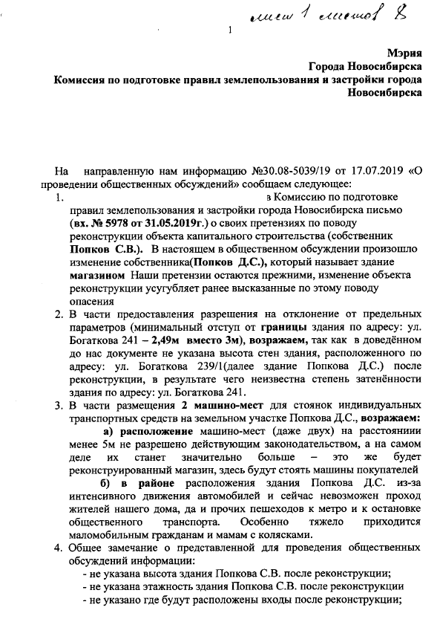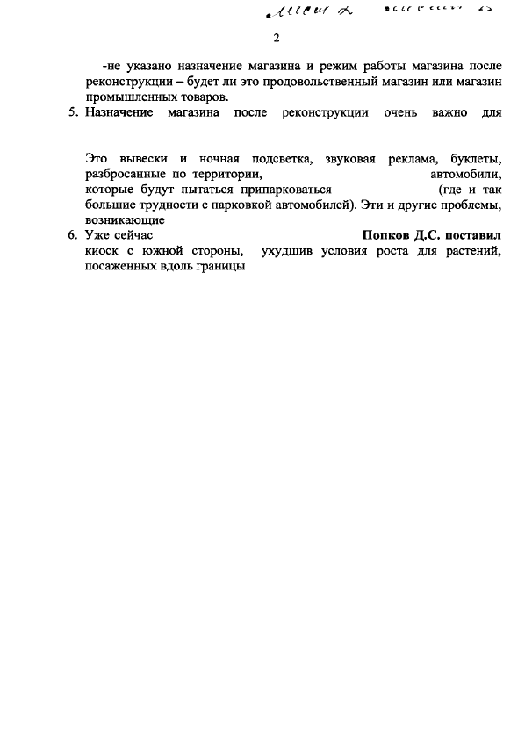
иллюстрация 1 иллюстрация 2

2. Предложения и замечания иных участников общественных обсуждений в соответствии с законодательством о градостроительной деятельности:
2.1. Посредством информационной системы:
«Не предоставлять Попкову Д.С разрешение на отклонение от предельных параметров разрешенного строительства, и оставить земельный участок с кадастровым номером 54:35:014160:123 площадью 0,0834 га, в ранее установленных параметрах.».

Предложения экспертов:
Эксперт 1: «Отказать в предоставлении разрешения в связи с несоблюдением требований статьи 80 Федерального закона от 22.07.2008 № 123-ФЗ «Технический регламент о требованиях пожарной безопасности», пунктов 6.11, 8.1, 8.6, 8.8, 8.13 свода правил СП 4.13130.2013 «Системы противопожарной защиты. Ограничение распространения пожара на объектах защиты. Требования к объемно-планировочным и конструктивным решениям».».
Эксперт 2: «Предоставить разрешение на отклонение от предельных параметров разрешенного строительства, реконструкции объектов капитального строительства».

По результатам проведения общественных обсуждений по проекту сделано следующее заключение:
1. Считать состоявшимися общественные обсуждения по проекту.
2. Процедура проведения общественных обсуждений по проекту осуществлена в соответствии с Градостроительным кодексом Российской Федерации, Федеральным законом от 06.10.2003 № 131-ФЗ «Об общих принципах организации местного самоуправления в Российской Федерации», решением Совета депутатов города Новосибирска от 24.06.2009 № 1288 «О Правилах землепользования и застройки города Новосибирска» и решением Совета депутатов города Новосибирска от 20.06.2018 № 640 «О порядке организации и проведения в городе Новосибирске общественных обсуждений и публичных слушаний в соответствии с законодательством о градостроительной деятельности».
3. Учесть внесенные предложения и замечания от участников общественных обсуждений не представляется возможным, в связи с тем, что при реконструкции объект не выходит за пределы существующих габаритов в плане, а так же в связи с тем, что размер земельного участка меньше минимального.
4. Предоставить разрешение на отклонение от предельных параметров разрешенного строительства, реконструкции объектов капитального строительства Попкову Д. С. (на основании заявления в связи с тем, что размер земельного участка меньше установленного градостроительным регламентом минимального размера земельного участка) для земельного участка с кадастровым номером 54:35:014160:123 площадью 0,0834 га, расположенного по адресу: Российская Федерация, Новосибирская область, город Новосибирск, ул. Бориса Богаткова, 239/1 (зона делового, общественного и коммерческого назначения (ОД-1), подзона делового, общественного и коммерческого назначения с объектами различной плотности жилой застройки (ОД-1.1)):
в части уменьшения минимального отступа от границ земельного участка, за пределами которого запрещено строительство зданий, строений, сооружений, с 3 м до 2,85 м с юго-западной стороны, с 3 м до 2,5 м с северо-восточной сторон;
в части уменьшения предельного минимального количества машино-мест для стоянок индивидуальных транспортных средств для объектов капитального строительства с видом разрешенного использования «объекты для продажи товаров, торговая площадь которых составляет до 5000 кв. метров» с 5 машино-мест до 2 машино-места.
Заместитель председателя комиссии по подготовке проекта правил землепользования и застройки города Новосибирска | В. Н. Столбов
И. о. секретаря комиссии по подготовке проекта правил землепользования и застройки города Новосибирска | В. В. Ковалева

